Раздел 1. Цель работы и задачи
Лабораторная работа № 11. Построение и анализ семантической сети. Вариант 10: промышленное оборудование и предиктивное обслуживание.
Цель работы - представить связи объектов хранилища в виде семантической сети NetworkX, вычислить статистики и центральности, найти пути и сообщества, визуализировать читаемый фрагмент.
1. определить типы узлов и рёбер на основе данных PostgreSQL;
2. построить сеть и выполнить статистический анализ;
3. реализовать три запроса поиска связей;
4. вычислить топ-5 по четырём центральностям и выделить сообщества;
5. построить изображение 30–50 узлов с цветами, размерами и подписями.
Раздел 2. Источники и уровень агрегации
Основа - хранилище dwh из работ 5–6, а не случайно созданные связи. Выгружены dim_equipment, dim_tool, dim_quality_class, dim_failure_type, fact_observation и fact_failure_event. Все SELECT выполняются в одной read-only транзакции REPEATABLE READ, чтобы агрегаты описывали согласованный снимок.
Использованы все 10 000 наблюдений и 382 события отказа. Вместо повторения графа из 21 651 индивида работы 8 построена самостоятельная агрегированная сеть производственных циклов: 120 циклов, один станок, три класса качества, шесть типов событий (кроме NONE) и пять рекомендуемых работ.
Одна связь PROCESSES суммирует наблюдения пары «цикл–класс», а HAS-FAILURE — события пары «цикл–тип отказа». Частота хранится в count. Таким образом, данные не отбрасываются, но отдельные изделия и последовательность наблюдений не являются узлами этой модели. Сеть подходит для анализа обслуживания по циклам, а не для изучения временной динамики каждого датчика.
Таблица 1 - Типы узлов, источники и количества
Тип | Источник в PostgreSQL | Число | Атрибуты
Станок | dim_equipment | 1 | name: инвентарный номер
Цикл | dim_tool | 120 | name, products, end_reason
Класс | dim_quality_class | 3 | name: L/M/H, osf_limit
Отказ | dim_failure_type (кроме NONE) | 6 | name: код, description
Работа | dim_failure_type.recommended_action (уникальные непустые) | 5 | name: текст рекомендации

Таблица 2 - Типы связей, источники и количества
Тип ребра | Источник / агрегация | Число | Атрибут count
HAS-CYCLE | fact_observation: DISTINCT equipment_key, tool_key | 120 | Число наблюдений цикла
PROCESSES | fact_observation: GROUP BY tool_key, class_key; count(*) | 360 | Число изделий класса в цикле
HAS-FAILURE | fact_failure_event: GROUP BY tool_key, failure_type_key; count(*) | 215 | Число событий типа в цикле
RECOMMENDS | dim_failure_type.recommended_action | 5 | 1: связь справочника, не частота событий

Тип и имя узла задаются через nx.set_node_attributes, тип отношения хранится в edge_type. Уникальные ключи E/C/Q/F/A с префиксами исключают совпадение идентификаторов разных сущностей. Одинаковый текст рекомендации дедуплицируется. Файл results/semantic_network.graphml сохраняет и структуру, и атрибуты.
g = nx.DiGraph()
g.add_node("C39")
nx.set_node_attributes(g, {"C39": {"node_type": "Цикл", "name": "Цикл 39"}})
g.add_edge("C39", "F2", edge_type="HAS-FAILURE", count=n_events)
u = g.to_undirected()
В отличие от OWL-онтологии работы 7, сеть не выполняет логический вывод, не содержит всех аксиом классов и не проверяет непротиворечивость. Она сохраняет семантику типизированных отношений как атрибуты графа. Связь с работой 8 содержательная: те же циклы, классы, типы отказов и рекомендации, но другое зерно.
Раздел 3. Статистический анализ
Смысл отношений направлен. Статистики компонент, диаметр, расстояния, degree, betweenness, closeness и Louvain вычислены в простой неориентированной проекции U, поскольку нужны слабые связи объектов. PageRank вычислен на исходном направленном G. Метрики точные: приближения по выборке опорных узлов не использовались.
Таблица 3 - Характеристики полной сети
Характеристика | Значение | Интерпретация
Узлы | 135 | Все агрегированные объекты
Рёбра | 700 | Уникальные направленные типизированные отношения
Плотность G | 0,03870 | m / (n · (n − 1))
Слабые компоненты | 1 | Все объекты связаны при игнорировании направления
Сильные компоненты | 135 | Циклов по направлению отношений нет
Диаметр наибольшей компоненты U | 5 | Максимальная длина кратчайшего пути
Средняя полная степень G | 10,370 | 2m / n, сумма входящей и исходящей
Максимальная степень | 120 | Станок и все три класса: по 120 циклов
Средняя кластеризация U | 0,000 | В этой схеме отсутствуют треугольники

Частоты count не трактуются как длины путей: большой объём совместной обработки не означает большее расстояние. Все алгоритмы запущены без весов. Поэтому классы L, M и H имеют одинаковую топологическую центральность, хотя число изделий разных классов различается. Это свойство выбранной модели, а не вывод об одинаковой частоте производства или риска.
Раздел 4. Поиск путей и предметных связей
4.1. Кратчайший путь
Запрос: как класс L связан с проверкой системы охлаждения? Функция nx.shortest_path(U, "Q1", "A2").
Результат: L → Цикл 39 → HDF → Проверка системы охлаждения. Длина — 3 ребра. Путь читается так: в цикле 39 обрабатывались изделия L; в этом цикле зафиксирован HDF; справочник рекомендует проверку охлаждения. Первая дуга проходится против направления PROCESSES. Это объясняет структурную связь, но не доказывает причинность класса L и отказа.
4.2. Окрестность радиуса 2
Запрос: какие объекты находятся не далее двух шагов от HDF? Функция nx.ego_graph(U, "F2", radius=2).
Получено 23 узла, включая центральный HDF. Полный список идентификаторов сохранён в analysis.json. Для исходного направленного графа исходящая окрестность имела бы другой смысл, поэтому проекция U указана явно.
4.3. Циклы с нарушением теплоотвода
Запрос: в каких циклах были события HDF и сколько всего событий? Использованы G.predecessors("F2") и сумма count по HAS-FAILURE.
Найдено 13 циклов: 39, 45, 46, 49, 50, 51, 52, 53, 54, 55, 56, 57, 58. Всего 115 событий HDF. Это совпадает с метками исходного хранилища и позволяет выбрать производственные циклы для анализа охлаждения без обхода всех изделий.
Раздел 5. Анализ центральности
Degree = deg(U)/(n−1). Betweenness — нормированная доля кратчайших путей между другими узлами через данный узел. Closeness — обратное среднее расстояние по связной U. PageRank — стационарная важность по направленным ссылкам (alpha = 0,85, weight = None, tol = 10⁻¹²). Равенства разрешаются лексикографически по ID для воспроизводимого топ-5.
Таблица 4 - Топ-5 по четырём метрикам
Метрика | 1 | 2 | 3 | 4 | 5
degree | AI4I-MILL-01  0,895522 | L  0,895522 | M  0,895522 | H  0,895522 | OSF  0,507463
betweenness | AI4I-MILL-01  0,194186 | L  0,194186 | M  0,194186 | H  0,194186 | OSF  0,066364
closeness | AI4I-MILL-01  0,875817 | L  0,875817 | M  0,875817 | H  0,875817 | OSF  0,521401
pagerank | L  0,086334 | M  0,086334 | H  0,086334 | OSF  0,044671 | PWF  0,043249

Станок и все три класса связаны со всеми 120 циклами и одинаково лидируют по трём неориентированным метрикам. Это хабы модели. Среди типов отказов OSF — наиболее связный: он встречается во многих циклах. PageRank выделяет классы как узлы, принимающие ссылки из циклов, поэтому его рейтинг не совпадает с betweenness. Центральность не является вероятностью отказа.
Раздел 6. Сообщества
Выбран Louvain из NetworkX: последовательное улучшение модулярности и свёртка найденных сообществ. Использованы U, weight=None, resolution=1, seed=10. Типовые группы не заданы алгоритму заранее.
Таблица 5 - Найденные сообщества
№ | Узлов | Преобладающий тип | Состав / интерпретация
1 | 48 | Цикл | Циклы и связанные типы отказов: OSF, PWF; Работа: 2, Цикл: 43, Отказ: 2, Класс: 1
2 | 35 | Цикл | Циклы и связанные типы отказов: TWF; Работа: 1, Цикл: 32, Отказ: 1, Класс: 1
3 | 24 | Цикл | Циклы и связанные типы отказов: HDF; Работа: 1, Цикл: 21, Станок: 1, Отказ: 1
4 | 18 | Цикл | Циклы и связанные типы отказов: RNF; Цикл: 16, Отказ: 1, Класс: 1
5 | 10 | Цикл | Циклы и связанные типы отказов: UNKNOWN; Работа: 1, Цикл: 8, Отказ: 1

Получено 5 сообществ, Q = 0,1011. Модулярность невелика: глобальные хабы и общие классы сильно связывают разные циклы. Поэтому группы интерпретируются как слабые структурные объединения вокруг типов отказов, а не как доказанные независимые режимы работы или диагностические классы. Разбиение зависит от модели и seed.
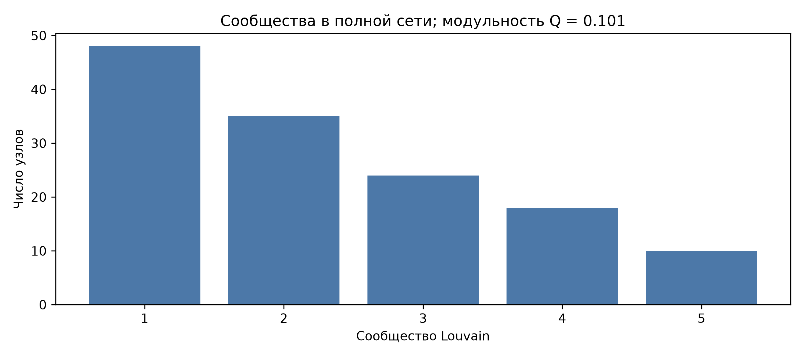
Рисунок 1 - Размеры сообществ Louvain в полной сети
Раздел 7. Визуализация
Из полной сети выбрано 40 узлов: все 15 узлов понятийного ядра и 25 циклов с наибольшей степенью. Это детерминированный отбор для читаемости. Цвет обозначает тип, размер равен 35 + 16 · degree(G), подписаны ровно 10 наиболее связных узлов фрагмента. Позиции детерминированно размещены в слоях по типу узла; файл PNG сохранён в 300 dpi.

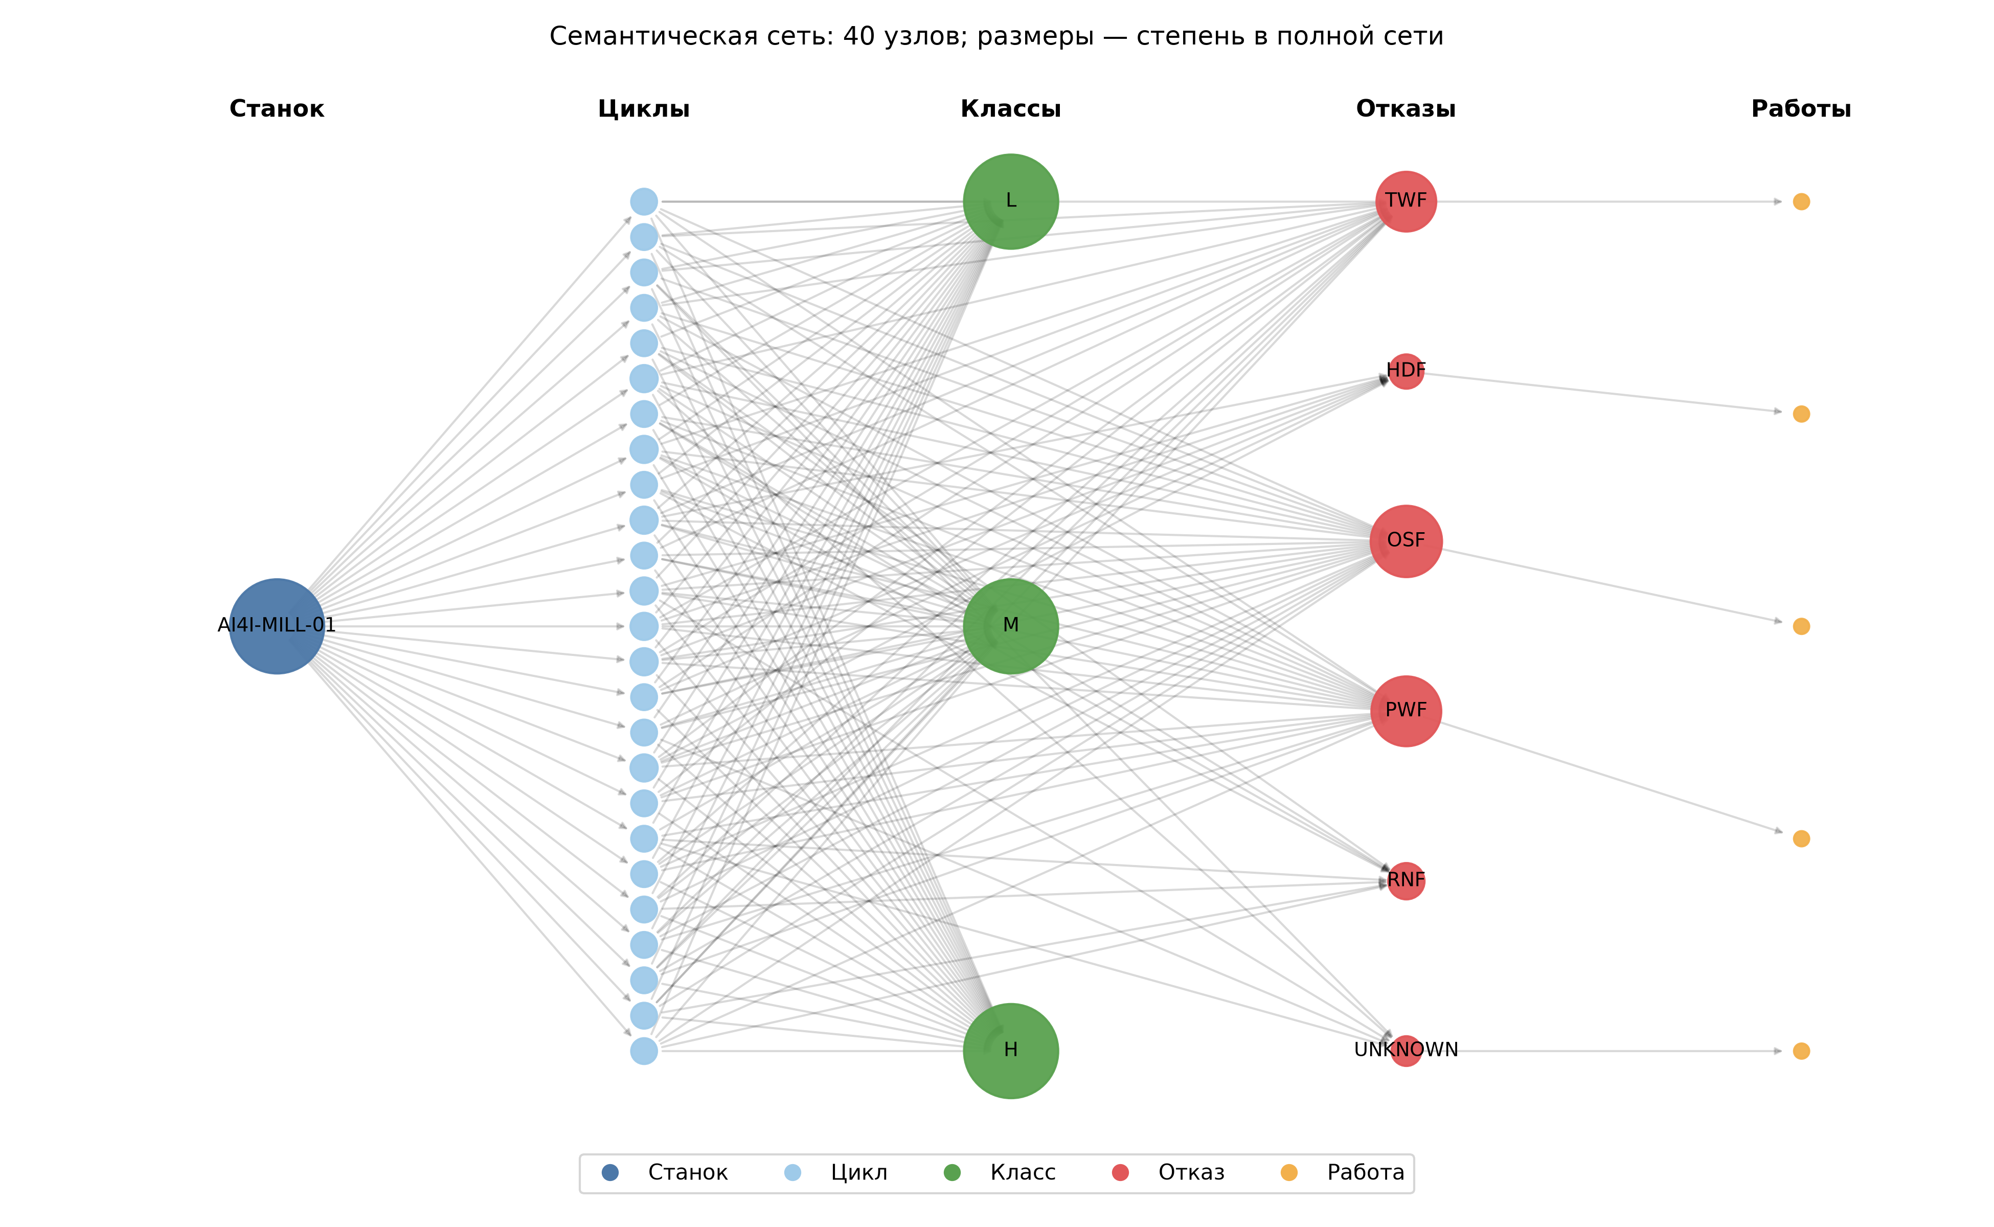
Рисунок 2 - Фрагмент семантической сети: 40 узлов, цвет по типу, размер по степени

Раздел 8. Проверка воспроизводимости и ограничения
Проверены суммы count: все связи PROCESSES сохраняют 10 000 наблюдений, HAS-FAILURE — все 382 события. При повторной сборке сеть не наращивается: новый DiGraph строится с теми же бизнес-ключами. GraphML прочитан обратно, сравнены узлы, рёбра и атрибуты. Метрики, разбиение, поиск и размер визуализации дополнительно проверяются test_network.py.
python network.py
python test_network.py
python make_report.py
Python 3.12.14, NetworkX 3.7. Снимок данных контролируется SHA-256 выгрузок (без паролей и реквизитов соединения).
observations = c9407de0ccb7bb943097f9714b34216ecdee2d925455a48964fe9c589412b857
events = d1ebecf647d1dfb25c870ce2711a2eb63379fa1236c040ce5b2150cbf9a0f55a
Сеть содержит ассоциативные связи циклов, а не динамическую модель причин отказов. Агрегирование скрывает порядок наблюдений; невзвешенная топология скрывает разницу частот классов. Заявлять эффект малого мира по одному малому диаметру нельзя: кластеризация здесь равна нулю, сравнение со случайной моделью не проводилось.
Раздел 9. Выводы
Построена семантическая сеть из 135 узлов и 700 рёбер на основе всех записей хранилища. Точные метрики выявили глобальные хабы станка и классов и наиболее связный тип отказа OSF. Три запроса продемонстрировали связь качества, циклов, HDF и рекомендуемого обслуживания. Louvain выделил пять слабых сообществ, ограниченность которых отражена низкой модулярностью. Сеть дополняет онтологию и продукционную систему структурным анализом.
Раздел 10. Ответы на контрольные вопросы
1. Семантическая сеть — граф понятий/объектов и типизированных отношений. Граф знаний часто шире: включает глобальные идентификаторы, схему, источники и формальную семантику. Термины близки, но не полностью взаимозаменяемы.
2. Betweenness измеряет посредничество на кратчайших путях. Например, тип отказа, связывающий множество циклов с диагностической работой, может быть важным структурным посредником.
3. Louvain сначала перемещает узлы для увеличения модулярности, затем сворачивает сообщества. Модулярность сравнивает долю внутренних связей с ожидаемой в случайной модели, учитывающей степени.
4. Малый мир означает сочетание малых расстояний с повышенной кластеризацией относительно случайной сети. Малый диаметр сам по себе недостаточен; в данной модели такая гипотеза не подтверждалась.
5. Онтология работы 7 задаёт классы, свойства и аксиомы и допускает логический вывод OWL. Наша сеть использует согласованные сущности, но анализирует агрегированные связи без OWL-аксиом и ризонера.
Список использованных источников
1. Гаврилова Т. А., Хорошевский В. Ф. Базы знаний интеллектуальных систем. СПб.: Питер, 2000.
2. Blondel V. D. et al. Fast unfolding of communities in large networks. Journal of Statistical Mechanics: Theory and Experiment, 2008, P10008. DOI: 10.1088/1742-5468/2008/10/P10008.
3. NetworkX documentation: centrality, communities. https://networkx.org/documentation/stable/ (дата обращения: 09.11.2026).
4. AI4I 2020 Predictive Maintenance Dataset. UCI. DOI: 10.24432/C5HS5C.

